**Фираго Виктория (Firahowa Wiktosia)**

13.03.1832 – крещение сына Тодора Адама (НИАБ 136-13-1534, л.468, №24/1832-р (коп)).

**НИАБ 136-13-1534** Лист 468. **Метрическая запись №24/1832-р (коп).**

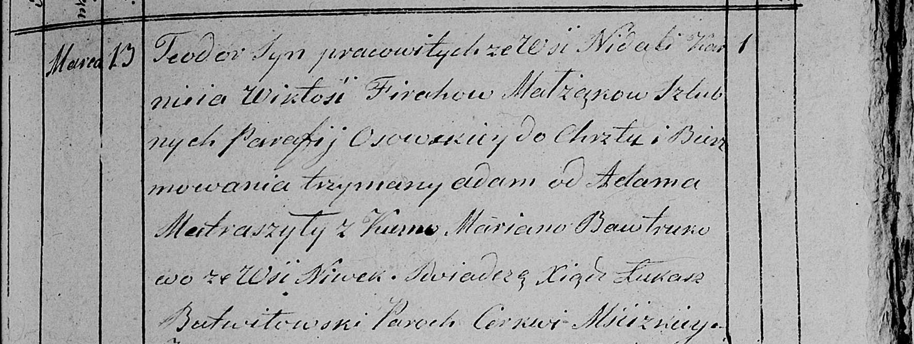

Мстижская Крестовоздвиженская церковь. 13 марта 1832 года. Метрическая запись о крещении.

Firaha Teodor Adam - сын родителей, крестьян парафии Осовской: Фираго Тодор Карнеев, деревня Недаль.

Firaha Karniey – отец: Фираго Карней Данилов, деревня Недаль.

Firahowa Wiktosia – мать: Фираго Виктория, деревня Недаль.

Matraszyła Adam - крестный отец.

Bawtrukowa Mariana – крестная мать, с деревни Нивки.

Butwiłowski Łukasz – ксёндз.